|  |  |
| --- | --- |
| Gerb-BMSTU_01 | **Министерство науки и высшего образования Российской Федерации**  **Федеральное государственное бюджетное образовательное учреждение**  **высшего образования**  **«Московский государственный технический университет**  **имени Н.Э. Баумана**  **(национальный исследовательский университет)»**  **(МГТУ им. Н.Э. Баумана)** |

ФАКУЛЬТЕТ «Информатика и системы управления» (ИУ)

КАФЕДРА «Системы автоматического управления» (ИУ1)

Отчёт

по лабораторной работе № 1

по дисциплине «Основы теории управления»

**Тема: «Исследование динамики линейных систем, описываемых обыкновенными дифференциальными уравнениями»**

Вариант 8

Выполнил: Чумичкина Е.А..

студент группы ИУ8-42

Проверил: Доцент Задорожная Н. М.

 г. Москва, 2022 г.

**1. Цель работы**

Ознакомиться с пакетом моделирования MatLab. Освоить основные приемы моделирования САУ, описываемых при помощи обыкновенных дифференциальных уравнений

**2.Порядок выполнения работы**

2.1. Ознакомиться с пакетом прикладных программ MatLab .

2.2. Записать дифференциальное уравнение по исходным данным.

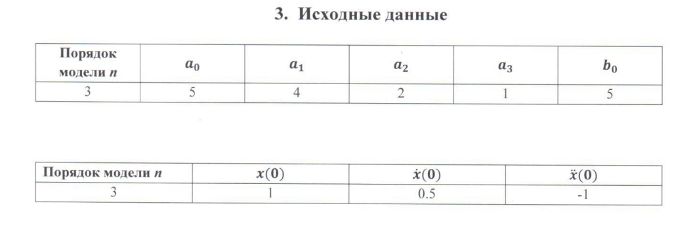

2.3. Получить систему в нормальной форме Коши.

2.4. Осуществить моделирование системы дифференциальных уравнений в математическом пакете MatLab , используя численный метод интегрирования Рунге-Кутта и задавая н.у. векторами.

2.5 Проанализировать системы при двух видах входных воздействий : u = 1(t) и u=2 sin(t).

На дисплей выводить графики сигналов Х1(t) (синий цвет, сплошная линия) и Х2(t) (зеленый цвет, пунктирная линия). Продолжительность интервалов наблюдения выбрать равной Т=25 с.

2.6 Осуществить моделирование свободного движения системы с нулевыми и ненулевыми начальными условиями.

**3.Математическая модель динамической системы**

5\*y=1\*x'''(t)+2\*x''(t)+4\*x'(t)+5\*x(t)

Полученная система дифференциальных уравнений в нормальной форме Коши.

x'(t)=x2;

x''(t)=x3;

x'''(t)=1\*[5\*y(t)-2\*x3(t)-4\*x2(t)-5\*x1(t)];

В **листинге 1** представлен код, задающий математическую модель системы при входном воздействии y = 1.

**Листинг 1.**

function dx = rigit1(t,x)

dx=zeros(3,1);

y=1;

dx(1)=x(2);

dx(2)=x(3);

dx(3)=1\*(5\*y-2\*x(3)-4\*x(2)-5\*x(1));

В **листинге 1.1** представлен код, выполняющий построение графика переходного процесса системы при нулевых начальных условиях, в **листинге 1.2** – при ненулевых начальных условиях.

**Листинг 1.1**

options=odeset('RelTol',1e-4,'AbsTol',[1e-4 1e-4 1e-5]);

[t,y]=ode45('rigit1',[0 25],[0 0 0], options);

plot(t,y(:,1),'-',t,y(:,2),'-',t,y(:,3),'.');

legend('x\_1(t)','x\_2(t)', 'x\_3(t)');

grid on;

xlabel('t,c');

ylabel('x\_i(t)');

title('Реакция системы на входной сигнал у=1 при начальных условиях [0 0 0]');

**Листинг 1.2**

options=odeset('RelTol',1e-4,'AbsTol',[1e-4 1e-4 1e-5]);

[t,y]=ode45('rigit1',[0 25],[1 0.5 -1], options);

plot(t,y(:,1),'-',t,y(:,2),'-',t,y(:,3),'.');

legend('x\_1(t)','x\_2(t)', 'x\_3(t)');

grid on;

xlabel('t,c');

ylabel('x\_i(t)');

title('Реакция системы на входной сигнал у=1 при начальных условиях [1 0.5 -1]');

Результаты выполнения кода **листинга 1.1** (рис. 1) и кода **листинга 1.2** (рис. 2).

В **листинге 2** представлен код, задающий математическую модель системы при входном воздействии y = sin(t).

function dx = rigit2(t,x)

dx=zeros(3,1);

y=sin(t);

dx(1)=x(2);

dx(2)=x(3);

dx(3)=1\*(5\*y-2\*x(3)-4\*x(2)-5\*x(1));

В **листинге 2.1** представлен код, выполняющий построение графика переходного процесса системы при нулевых начальных условиях, в **листинге 2.2** – при ненулевых начальных условиях.

**Листинг 2.1**

options=odeset('RelTol',1e-4,'AbsTol',[1e-4 1e-4 1e-5]);

[t,y]=ode45('rigit2',[0 25],[0 0 0], options);

plot(t,y(:,1),'-',t,y(:,2),'-',t,y(:,3),'.');

legend('x\_1(t)','x\_2(t)', 'x\_3(t)');

grid on;

xlabel('t,c');

ylabel('x\_i(t)');

title('Реакция системы на входной сигнал у=sin(t) при начальных условиях [0 0 0]');

**Листинг 2.2**

options=odeset('RelTol',1e-4,'AbsTol',[1e-4 1e-4 1e-5]);

[t,y]=ode45('rigit2',[0 25],[1 0.5 -1], options);

plot(t,y(:,1),'-',t,y(:,2),'-',t,y(:,3),'.');

legend('x\_1(t)','x\_2(t)', 'x\_3(t)');

grid on;

xlabel('t,c');

ylabel('x\_i(t)');

title('Реакция системы на входной сигнал у=sin(t) при начальных условиях [1 0.5 -1]');

Результаты выполнения кода **листинга 2.1** (рис. 3) и кода **листинга 2.2** (рис. 4).

**3. Графики переходных процессов**

**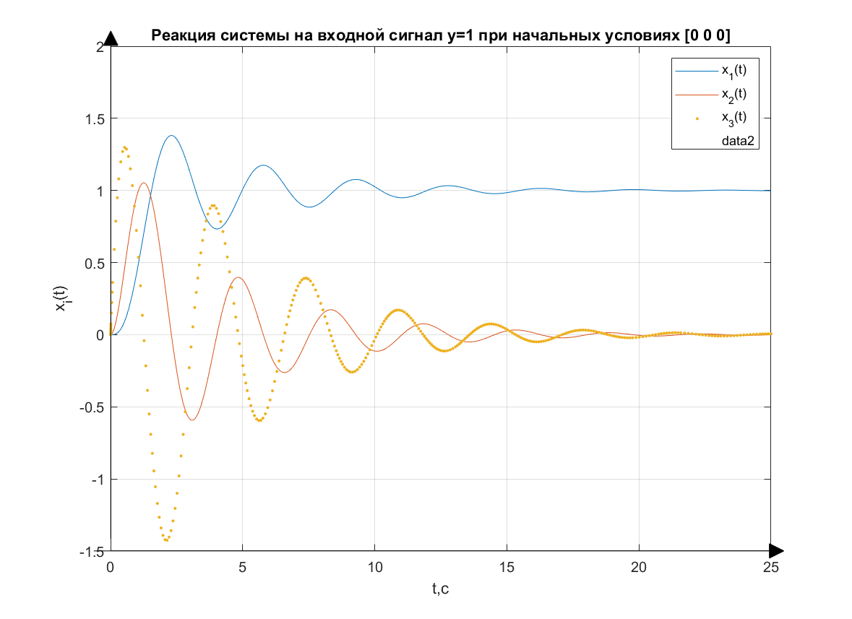**

Рисунок 1. Реакция системы на входной сигнал y=1 при начальных условиях [0 0 0]

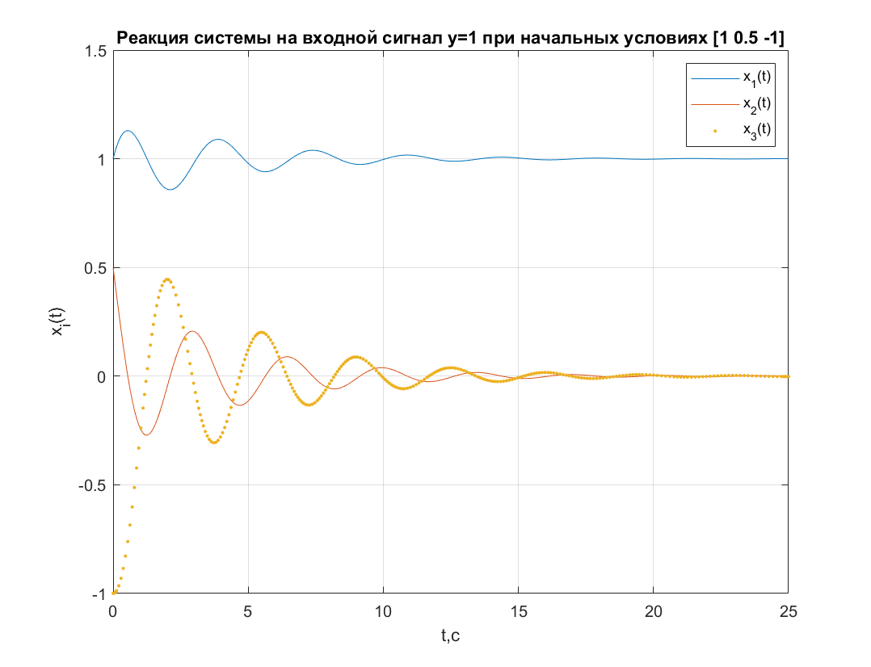**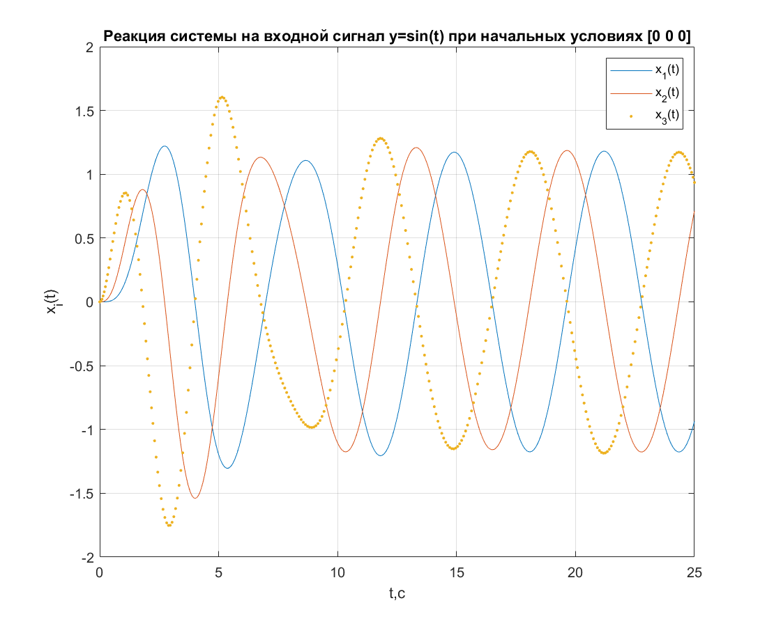**

Рисунок 3. Реакция системы на входной сигнал y=sin(t) при начальных условиях [0 0 0]

Рисунок 2. Реакция системы на входной сигнал y=1 при начальных условиях [1 0.5 -1]

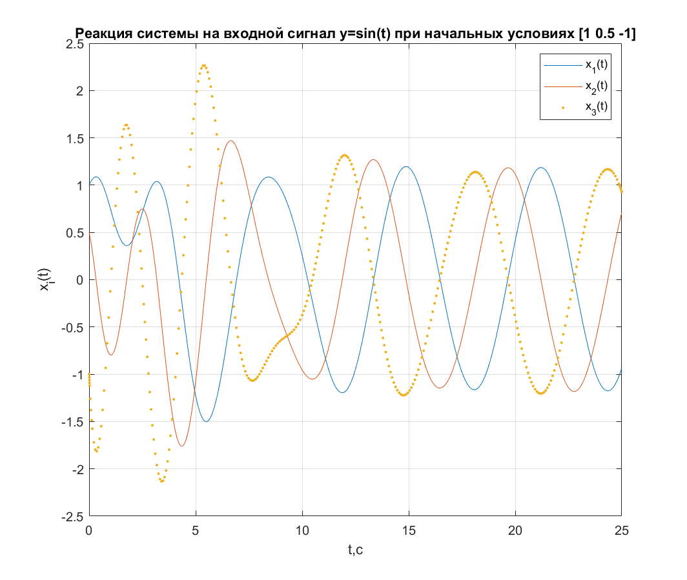

Рисунок 4. Реакция системы на входной сигнал y=1 при начальных условиях [1 0.5 -1]

**Выводы**

Пакет моделирования **MATLAB** позволяет легко смоделировать систему автоматического управления, дифференциальным уравнением, интегрирования Рунге-Кутта. С помощью встроенных функций **MATLAB** можно построить наглядные графики переходных процессов при заданном входном воздействии при нулевых или ненулевых начальных условиях (задаются векторами).